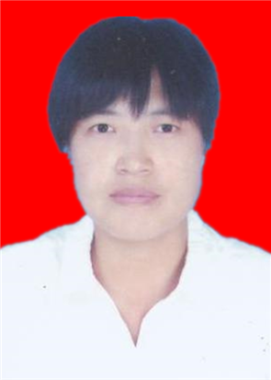
吕爱枝，女， 农学博士，教授，硕士生导师（学术型硕士方向作物学专业，专业硕士方向为农艺与种业领域种业专业）。
◆教育背景
1990．9—1994．7，河北农业大学，作物专业，学士
1999．9—2002．7，中国农业科学院研究生院，生物化学与分子生物学专业，硕士
2007．9—2014．6，河北农业大学，作物遗传育种专业，博士
◆工作经历
1994年7月毕业并分配到张家口农业高等专科学校农学系从事教学和科研工作。
2003年继续在河北北方学院从事教学和科研工作至今。
2011年晋升为教授，2013年评为硕士生导师。
◆教学情况及荣誉称号
承担课程（本科、硕士）：
本科：
1.《遗传学》、《专业导论》课程负责人。
硕士：
1. 《分子遗传学》、《现代农业发展与实践案例》课程负责人。
教材编写：
- 主编，《作物遗传育种》国家规划教材，中国高等教育出版社，2009年。
- 第二主编，《作物遗传育种》(第二版) 国家规划教材，2016年。
- 主编，《作物遗传育种》新世纪高职高专教改项目成果教材教材，中国高等教育出版社，2005年。
◆科研情况
主持的在研项目：
1. 河北省重点研发计划项目“玉米抗逆抗病节水专用易机收种质资源创制及育种技术研究”子课题(16226323D-8)，河北省科技厅，2016-2020，40万元，排名第一。
科技奖励：
1. 河北省山区创业奖三等奖，“冀西北春玉米超高产挖潜关键技术及‘增密扩库’技术模式”，2016年，排名第一。
◆主要代表性论文论著
论文：发表论文30余篇，主要代表作如下：
1. How to convert the statistical combining ability into genetical concept Journal of Integrative Agriculture, 2012, (1) (SCI)
2. 气候变化对冀西北青贮玉米种植布局影响的预测，《作物杂志》，2020,(1).
3. 玉米染色体片段代换系对瘤黑粉病的抗性研究，《植物遗传资源学报》，2011,(3).
4. 冀西北半干旱补灌玉米超高产产量性能研究，《干旱地区农业研究》，,2011,(1).
5. 冀西北半干旱补灌春玉米超高产源库特征研究，《玉米科学》，2011, (4).
6. 基因从普通小麦向山羊草属植物漂移可能性研究，《植物遗传资源学报》，2011,(2).
◆研究生培养
培养硕士生5名；在读硕士生2名。
◆联系方式
办公电话：0313-5030212
电子邮件：nkxlaz@163.com

